Documento de arquitectura de información

**Astucia Web**

Contenido

Descripción 1

Mapa del sitio 1

Wireframes 3

Mobile 3

Tablet 4

Desktop 5

Identidad 5

Logotipo 5

Paleta de colores 5

Tipografía 5

Tecnologías 5

Front End 5

Layout 5

# Descripción

Página web estática del Club Astucia, equipo de futbol no profesional con sede en León Guanajuato desde octubre del 2016. La pagina web mostrara productos, noticias y fotografías del club, además de proporcionar información de contacto e información de su palmarés y del próximo partido.

# Mapa del sitio

* Header
  + Seleccionar lenguaje
  + Iniciar sesión
  + Registrarse
  + Menú
    - Logo
    - Inicio
    - Productos
    - Noticias
    - Galería
    - Buscar
  + Banner
    - Imagen
    - Información
    - Botón
* Productos
  + Jersey
  + Balón
  + Termo
  + Bufanda
* Noticias
  + Noticia *3
    - Imagen
    - Titulo
    - Fecha
    - Descripción
    - Leer más
* aside
  + Próximo partido
    - Escudo y nombre local
    - Escudo y nombre visitante
    - Competición y jornada
    - Día mes hora
    - Estadio
    - Comprar boletos
  + Palmares
    - Trofeo * 4
      * Imagen
      * Nombre
      * Cantidad
* Galería
  + Foto *9
* Footer
  + Información de contacto
    - Localización
    - Teléfono
    - Correo electrónico
  + Suscribirse al boletín
    - Email
    - Botón
  + Síguenos
    - Facebook
    - Twitter
    - Instagram
    - YouTube
  + Patrocinadores
    - Logo *4
  + Logo
  + Copyright
  + Aviso legal
  + Políticas de privacidad

# Wireframes

## Mobile

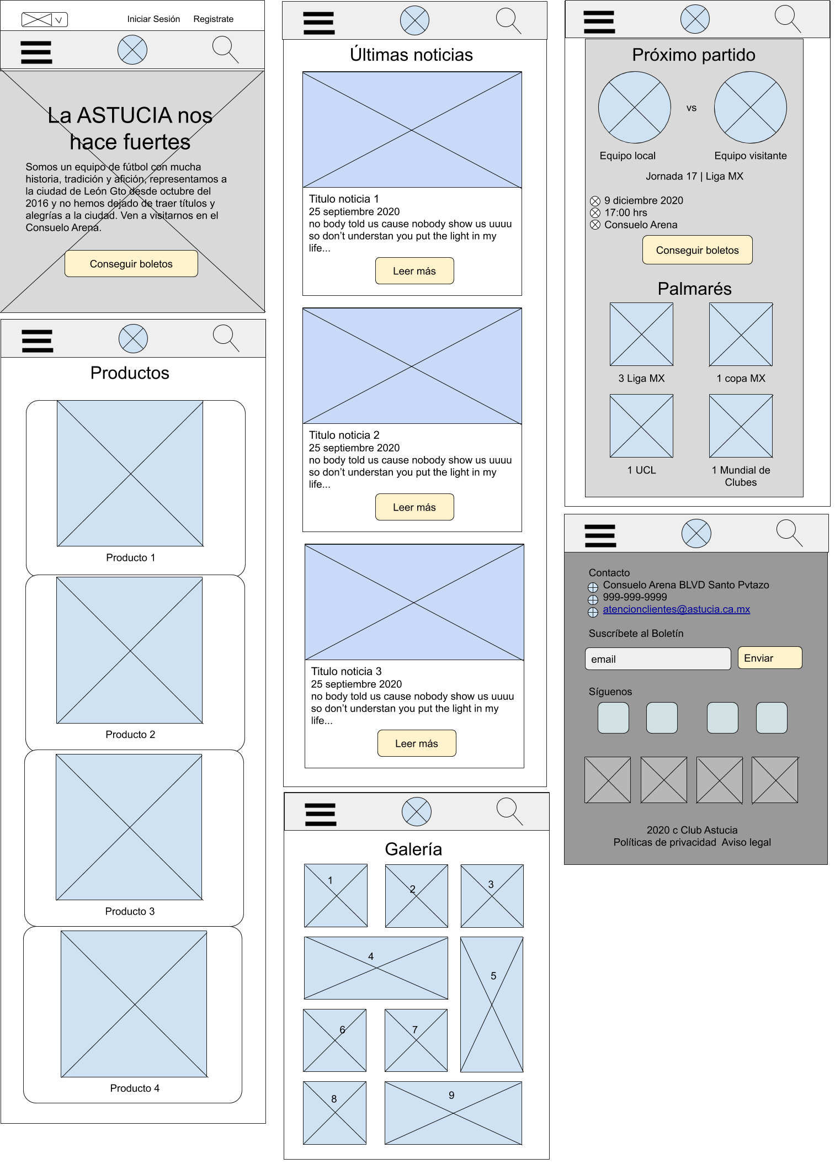

## Tablet

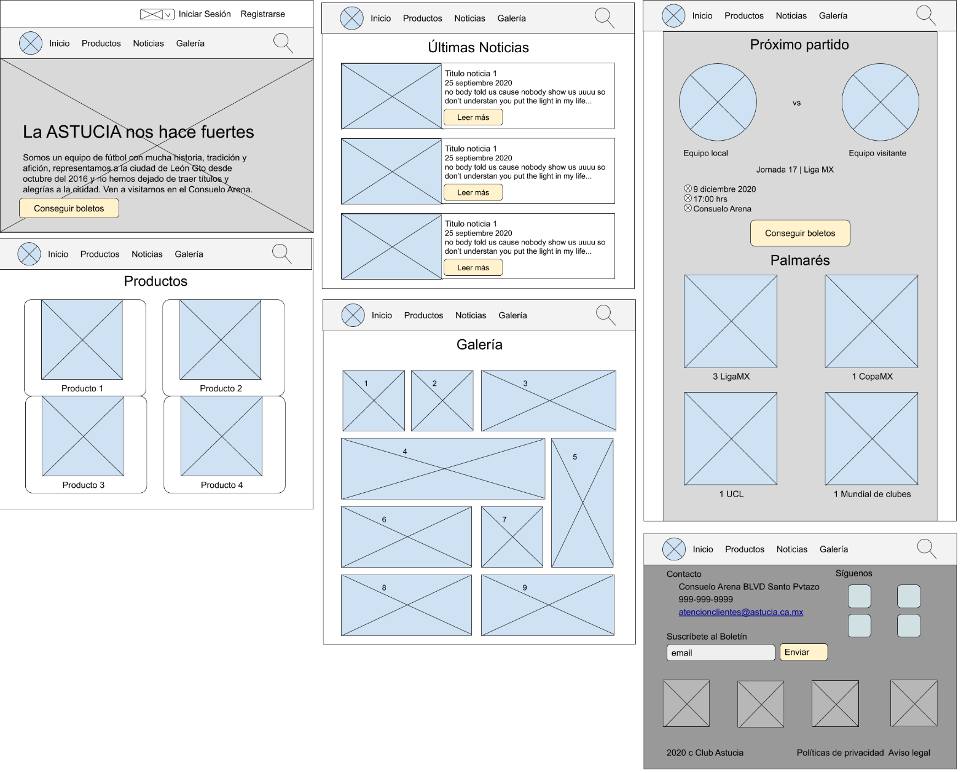

## Desktop

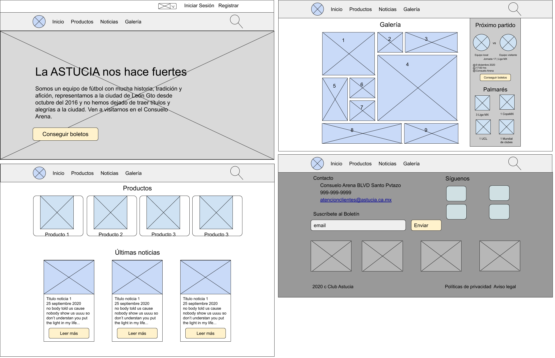

# Identidad

## Logotipo



## Paleta de colores

**Primario**

**#FFCC00**

**Secundario**

**#000000**

**Fondo claro**

**#FAFAFA**

**Fondo oscuro**

**#263238**

**Texto**

**#212121**

**Texto claro**

**#616161**

## Tipografía

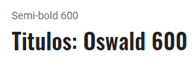

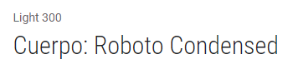

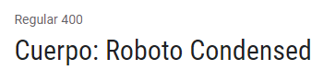

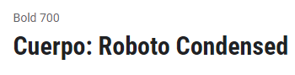

# Tecnologías

## Front End

* HTML
* CSS, Flexbox y CSS grid
* Font Awesome
* Normalize

# Layout